青岛三十九中（海大附中）“谕海”学生宣讲团成立啦！
为了有效宣传学校的办学理念、特色发展、教学质量，展示三九学子良好的精神面貌和综合素质，增强学生群体对学校的认同感和归属感，青岛三十九中（海大附中）“谕海”学生宣讲团正式成立！
经过班级推荐、活动认定、面试选拔等环节，共有24名同学入选首届学生宣讲团。
启动仪式
近日，学校举办了首届学生宣讲团启动仪式，刘军副校长、宋德勇主任、马凯阳主任出席启动仪式。
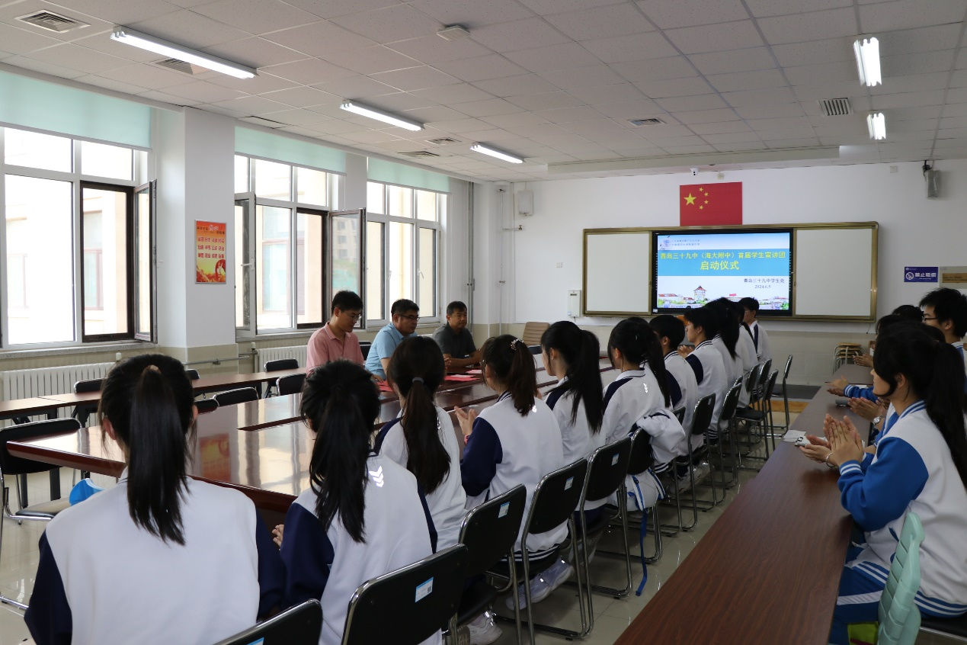
第一项议程，马凯阳主任宣布首届“谕海”学生宣讲团成员。成员名单如下：
团长：高二8班王陆洋
副团长：高一5班张益源、高一9班江嘉俪
成员：高一1班石政弘、高一1班张智翔、高一2班 王宇涵、高一6班王琮、高一10班程楚杰、高一10班曲恩萱、高一11班吕沁洋、高一12班黄馨茹、高一12班徐一帆、高一12班陈栩慧、高一13班由一帆、高一14班王瑞、高二1班丁菁华、高二2班金睿琳、高二2班邴振华、高二6班王壹、高二7班陈慧如、高二10班张越、高二10班刘元熙、高二11班郝盛彤、高二12班顾安琪
第二项议程，刘军副校长、宋德勇主任、马凯阳主任为宣讲团成员颁发聘书。
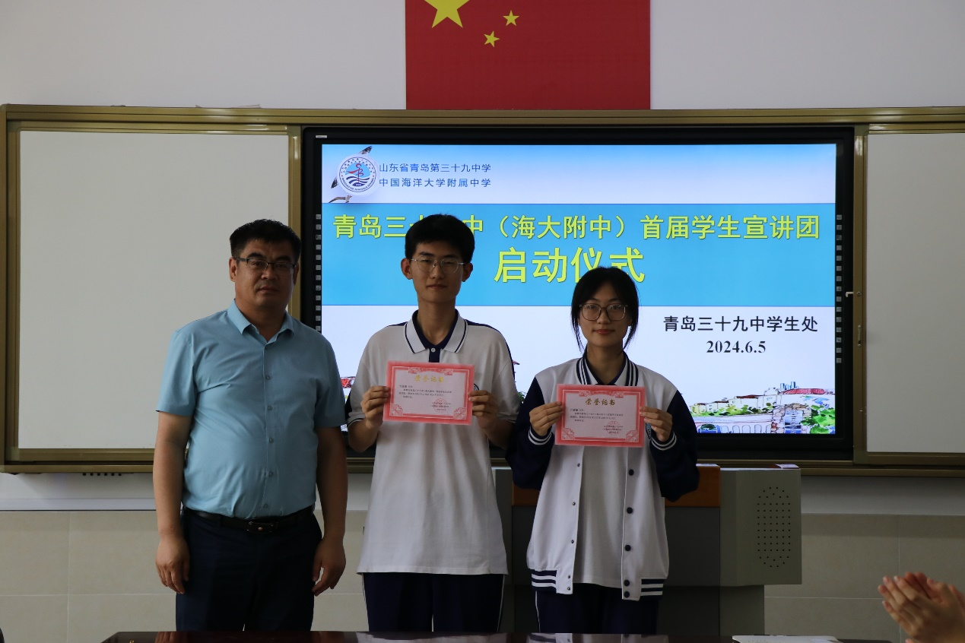
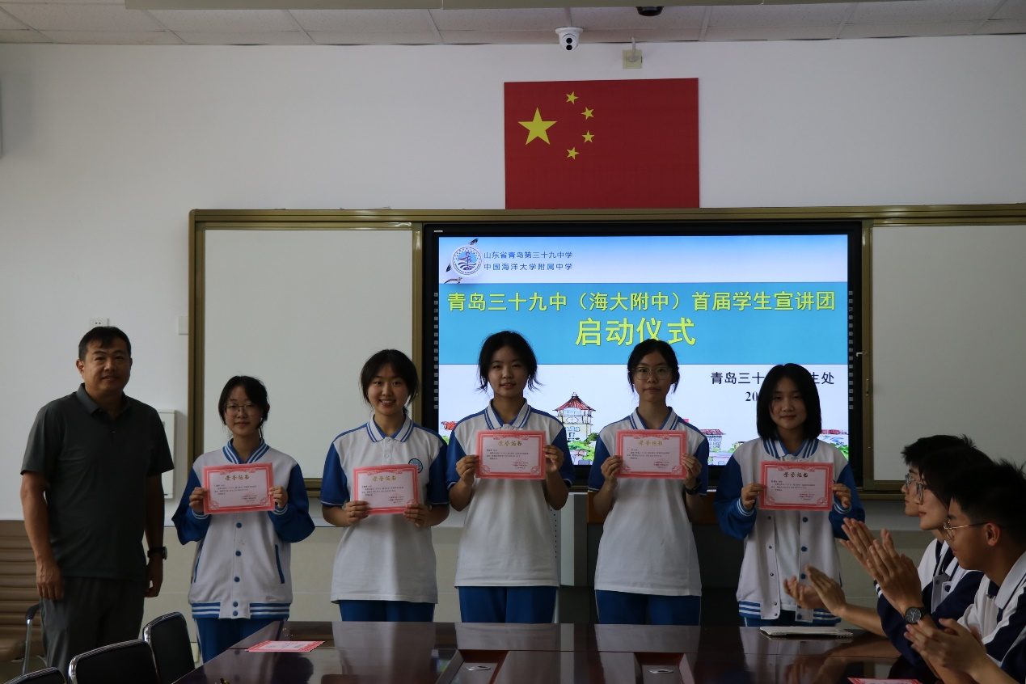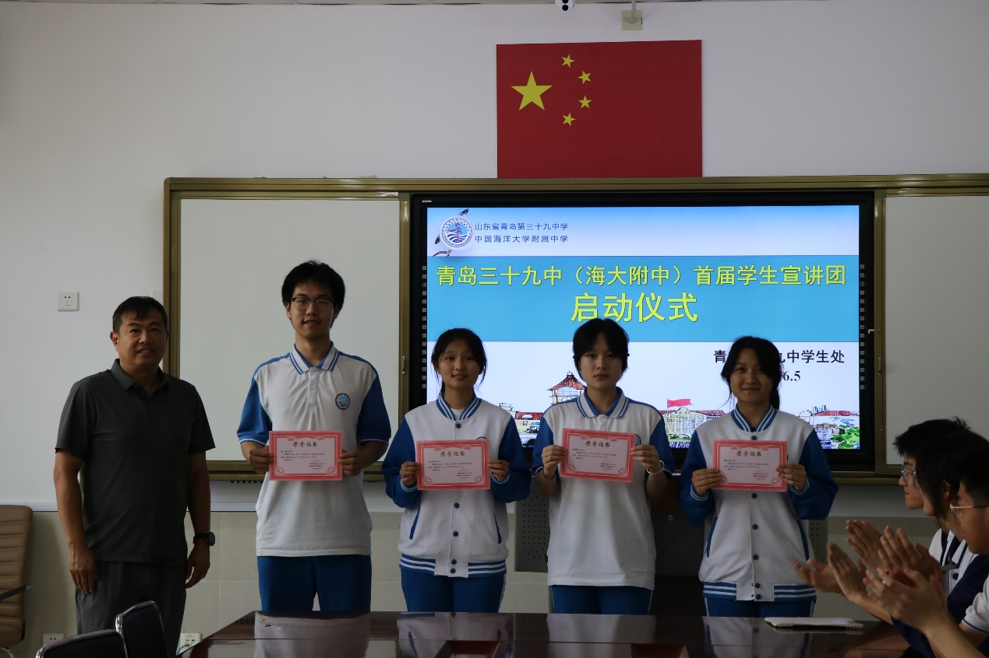
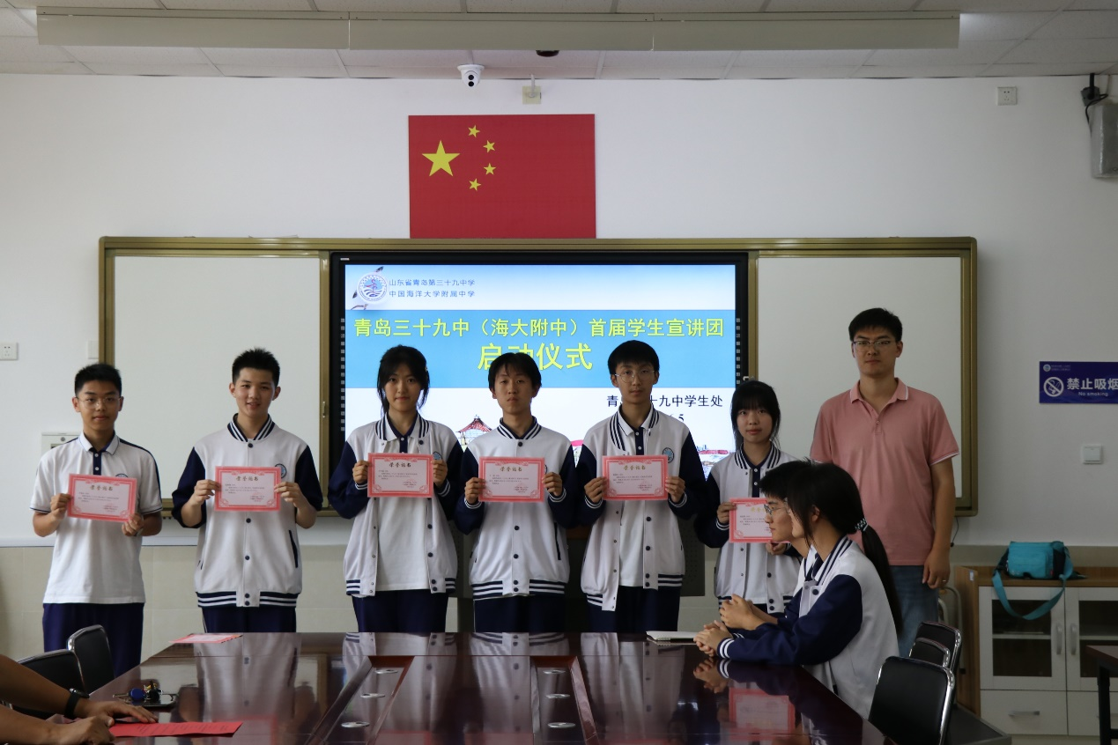
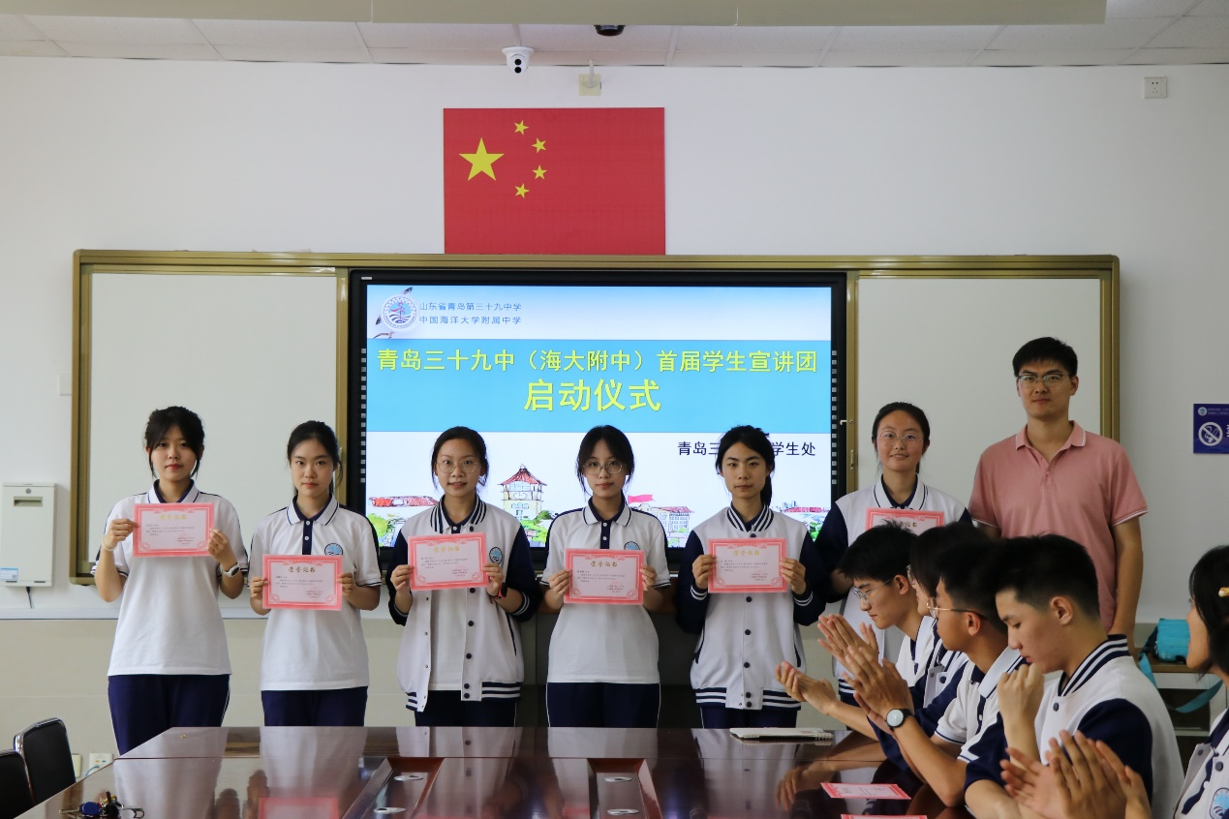
第三项议程，刘军副校长讲话。刘校长表达了三个意思，一是向首批入选学生宣讲团的24名同学表示衷心的祝贺；二是向同学们表示感谢，感谢大家在前期“十个一”现场观摩会、校园开放日等活动中的精彩表现，为活动的顺利进行增光添彩；三是表达了对同学们的期望，期望同学们作为首批“元老”将宣讲团建设好、经营好、传承好，使宣讲团成为同学们发光发热的地方，成为全校学生为之向往的地方。
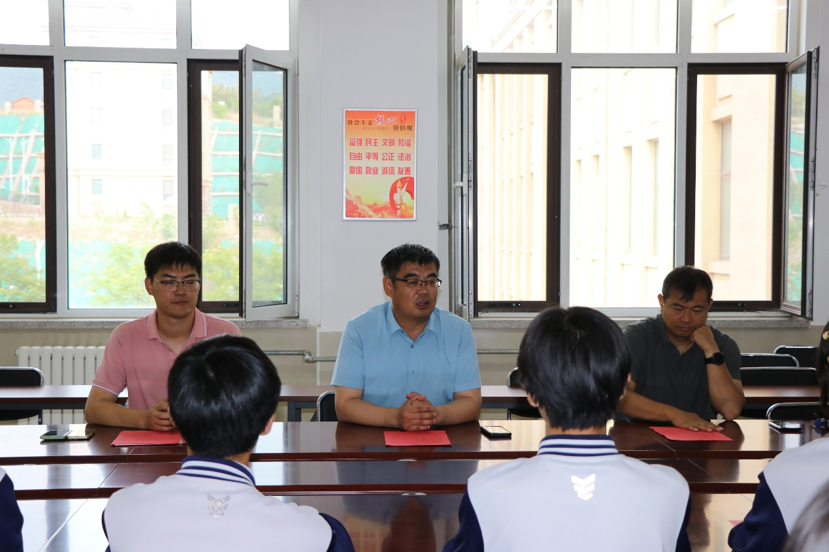
成员风采
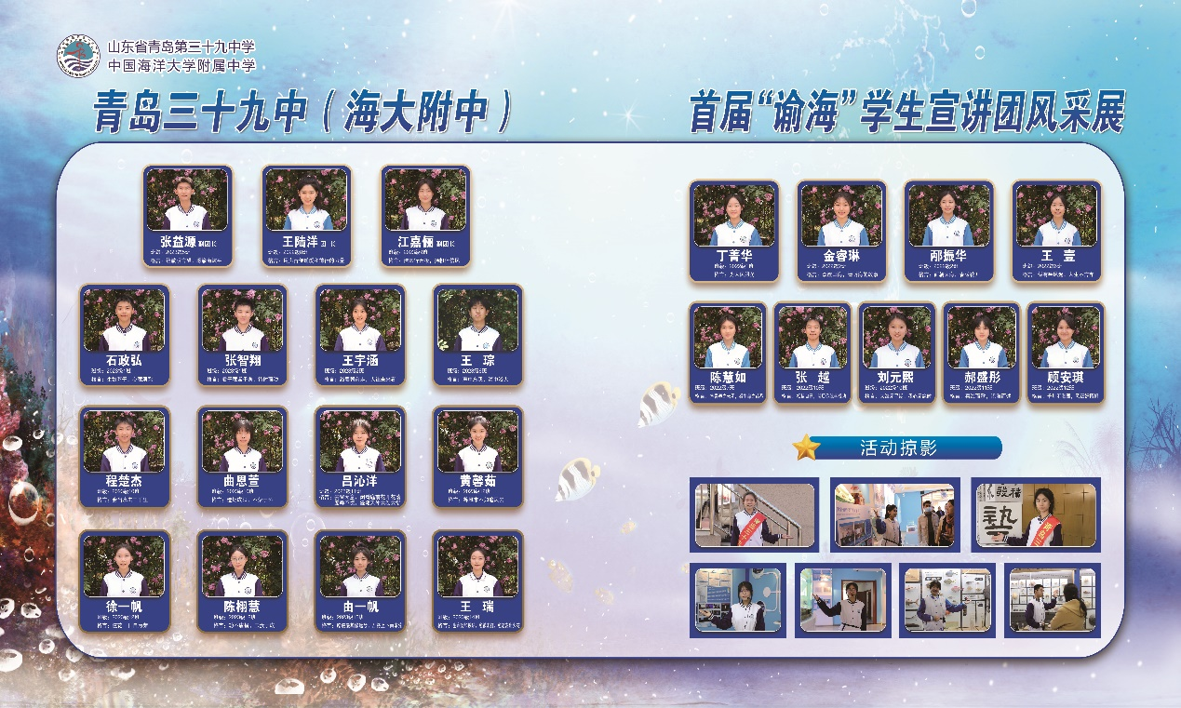

撰稿人：马凯阳
审稿人：刘军、宋德勇
责任部门：学生处

